容易變成近視
光線要充足
趴著或躺著看
小朋友，
你都走對了嗎？
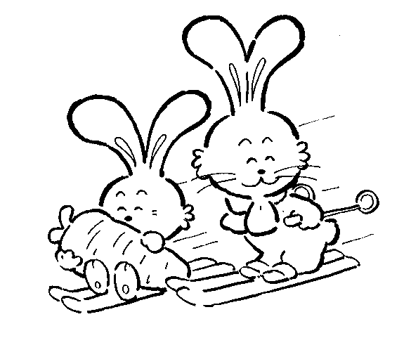
終點
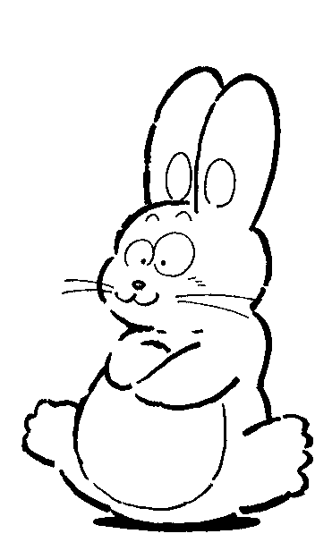
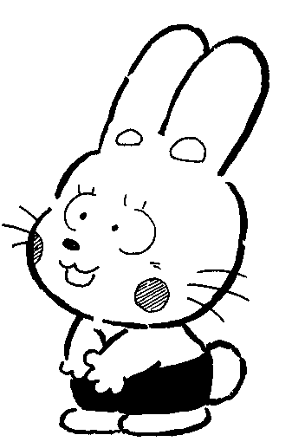
看書的時候

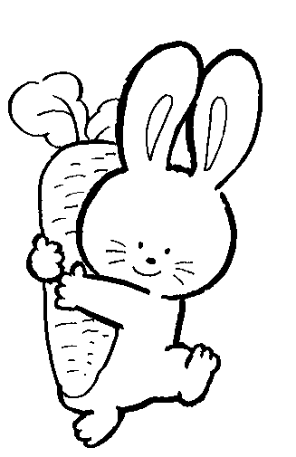
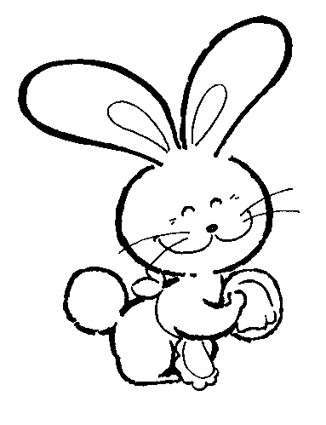
下課了！

變成小胖子！
到戶外活動
多看遠的地方
眼睛會
不舒服
坐端正
腰打直
吃零食
喝飲料

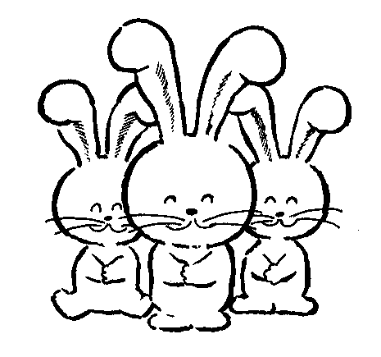
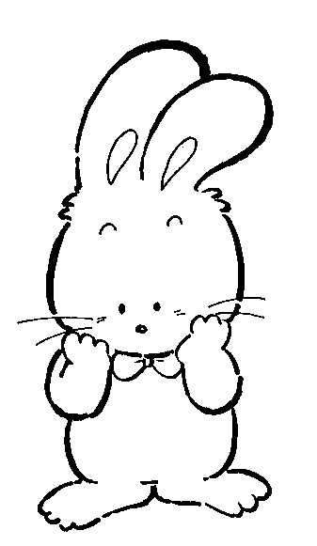
把頭趴在桌上
把頭趴在桌上
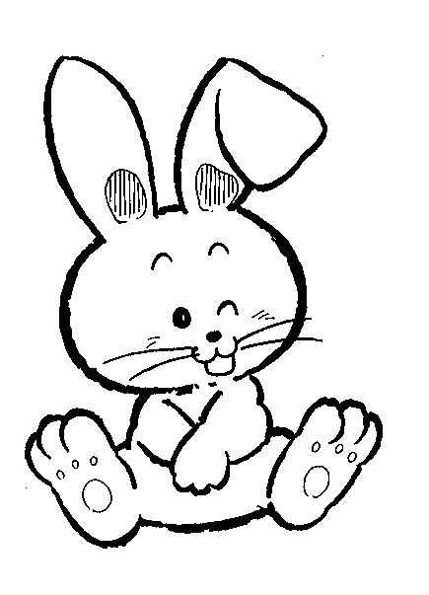
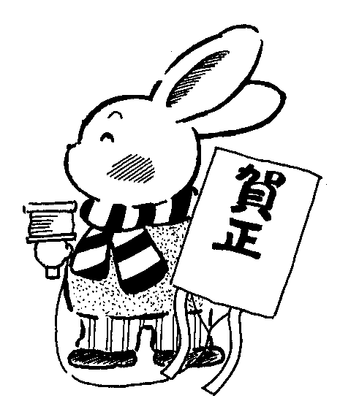
把頭趴在桌上
眼睛好
累喔！
寫字的時候..
休息十分鐘

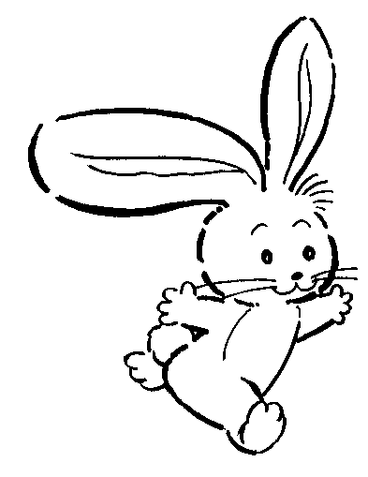
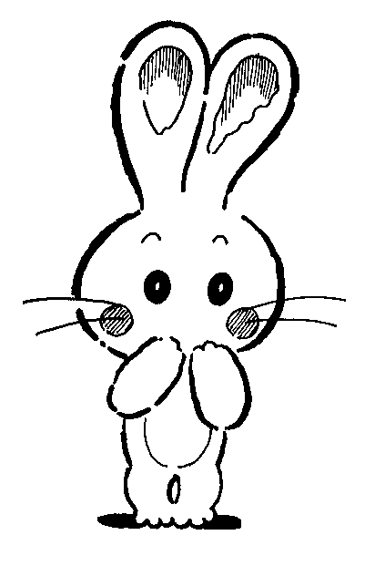
看了三十
分鐘的電
視或電腦
開始囉
繼續看下去
小朋友，請用著色方式幫可愛兔子找出正確愛眼方法，使他擁有有一雙明亮的眼睛喔！

